Menos falhas, maior satisfação do cliente: os smart plastics tornam fácil a manutenção de equipamentos ferroviários
Na Innotrans 2018, a igus apresentou esteiras porta cabos e cabos inteligentes para trens, bondes e veículos de trilhos suburbanos de alta velocidade

O aumento da digitalização na tecnologia ferroviária oferece grande potencial para o aumento da confiabilidade e, assim, um funcionamento mais pontual dos trens. Na Innotrans 2018, a igus apresentou os seus smart plastics para demonstrar como cabos e esteiras porta cabos inteligentes, que permitem prever manutenções podem ajudar trens, bondes e veículos de trilhos suburbanos de alta velocidade a funcionarem com mais pontualidade.

Milhares de trabalhadores dependem de um serviço pontual de trens. Mas trens que frequentemente quebram e param muitas vezes acabam atrapalhando suas rotinas. Clientes e população insatisfeitos e perdas econômicas são a consequência dessas falhas em trens. "A digitalização é capaz de mudar isso", diz Thorsten Mersch, Gerente do Setor de Tecnologia Ferroviária na igus. Para ser parte desta transformação digital no transporte ferroviário, a empresa sediada em Colônia desenvolve cabos e esteiras porta cabos inteligentes sob o nome de "smart plastics", os quais são monitorados em tempo real, permitindo prever a sua vida útil.

Trens podem ser monitorados em tempo real

Trens, bondes e veículos suburbanos de alta velocidade estão sujeitos a desgaste e deterioração por conta do uso contínuo. Um exemplo são as portas, que abrem e fecham centenas de vezes a cada dia. Um problema comum é que se uma borda de segurança, que impede que as pessoas sejam feridas pelas portas se fechando, tiver um defeito, a respectiva porta fica desabilitada imediatamente. Assim, os tempos de embarque e desembarque se tornam mais longos e os horários não podem ser cumpridos, causando atrasos. Uma solução para as empresas de transporte é equipar suas bordas de segurança com módulos CF.Q da gama isense da igus. Os módulos monitoram a condição dos cabos e enviam, através do módulo de comunicação móvel da igus (icom), os dados do estado ao centro de controle para a empresa operadora. No centro de controle, os funcionários utilizam painéis para monitorar a condição das bordas de segurança em todos os trens. O sistema administra todos os limites e avisa com antecedência sobre a falha iminente de uma borda de segurança. Graças a essa informação antecipada, os operadores são capazes de planejar uma substituição preventiva centralmente e realizá-la durante paradas planejadas. O princípio da manutenção previsível também se aplica a outros componentes, como esteiras porta cabos e unidades lineares que são usadas como parte de um equipamento interior do trem. Empresas de tecnologia ferroviária podem agora, com o uso dos plásticos inteligentes da igus ter uma base precisa para planejar as suas manutenções e serviços. As peças são apenas consertadas ou substituídas quando necessário - e isto acontece antes de ocorrer qualquer falha ou atraso.

Uma base de planejamento confiável para Manutenção

Há grande interesse nestas soluções. "As expectativas dos fabricantes e operadores de trens quanto à digitalização são tão altas quanto as da indústria", diz Thorsten Mensch com convicção. Na Innotrans 2018, a Siemens Mobility apresentou, entre outros, as novas possibilidades de plásticos de alto desempenho da igus, que permitem um monitoramento inteligente, assim como a análise e previsão de falhas. A colaboração planejada baseia-se na suíte de aplicativos "Railigent" da Siemens, que oferece uma ampla gama de serviços digitais na área de manutenção previsível, por exemplo.

Legenda:

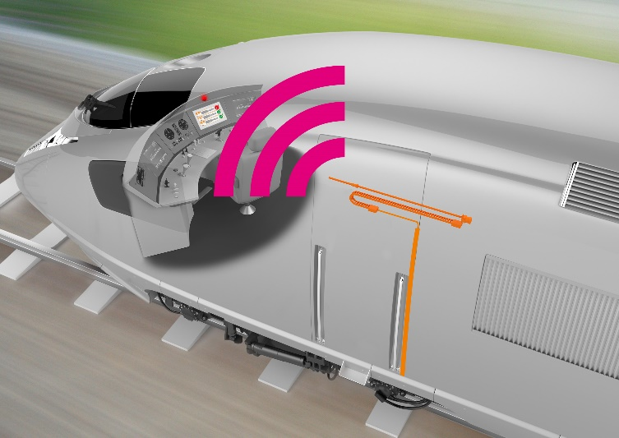

Imagem PM5518-1
smart plastics oferecem informações sobre o estado de componentes em tempo real. Isto permite a manutenção proativa de trens e ajuda a evitar atrasos. (Fonte: igus GmbH)

CONTATO:  igus® do Brasil Ltda.  Rua Antônio Christi, 611  Parque Industrial III – FAZGRAN  Tel. 55 11 3531 4487  Fax 55 11 3531 4488  vendas@igus.com.br  www.igus.com.br  CONTATO DE IMPRENSA:  Rebeca Tarragô  Marketing  Rua Antônio Christi, 611  Parque Industrial III - FAZGRAN  Tel. 55 11 3531 4487  Fax 55 11 3531 4488  Rebeca.tarrago@igus.com.br  www.igus.com.br | SOBRE A IGUS :  A igus é um dos fabricantes líderes a nível mundial no setor de sistemas de esteiras porta cabos e buchas autolubrificantes em polímero. A empresa sob gestão familiar com sede em Colónia está representada em 35 países e emprega aproximadamente 3.800 colaboradores em todo o mundo. Em 2017 a igus com “motion plastics”, componentes plásticos para aplicações com movimento, conseguiu atingir um volume de vendas de 690 milhões de euros. A igus detém o maior laboratório de testes e as maiores fábricas do seu ramo industrial a fim de poder proporcionar aos seus clientes, em muito pouco tempo, soluções e produtos inovadores adaptados às suas necessidades.  Os termos "igus", “Apiro”, "chainflex", "CFRIP", "conprotect", "CTD", "drylin", "dry-tech", "dryspin", "easy chain", "e-chain", "e-chain-systems", "e-ketten", "e-kettensysteme", "e-skin", "flizz", “ibow”, “igear”, "iglidur", "igubal", “kineKIT”, "manus", "motion plastics", "pikchain", "plastics for longer life", "readychain", "readycable", “ReBeL”, "speedigus", "triflex", "robolink", e "xiros" são marcas comerciais protegidas por leis de trademark na República Federal da Alemanha e em outros países, conforme aplicável.

